МУ «ОДО Ачхой-Мартановского муниципального района»
Муниципальное бюджетное дошкольное образовательное учреждение
«ДЕТСКИЙ САД № 1 «СКАЗКА» С. АЧХОЙ-МАРТАН»
АЧХОЙ-МАРТАНОВСКОГО МУНИЦИПАЛЬНОГО РАЙОНА
(МБДОУ «Детский сад № 1 «Сказка» с. Ачхой-Мартан»
Ачхой-Мартановского муниципального района)

МУ «ТIехьа-Мартанан муниципальни кIоштан ШДО»
ТIЕХЬА-МАРТАНАН МУНИЦИПАЛЬНИ КIОШТАН
муниципальни бюджетни школазхойн учреждени
«ТIЕХЬА-МАРТАНАН ЮЬРТАН № 1 ЙОЛУ БЕРИЙН БЕШ «СКАЗКА»
(ТIехьа-Мартанан муниципальни кIоштан МБШДУ
«ТIехьа-Мартанан юьртан № 1 йолу берийн беш «Сказка»)

Исх.10
от 30. 10. 2019г.

ОТЧЕТ
о проделанной работе за октябрь 2019г.

Отчёт подготовила
старший воспитатель
МБДОУ «Детский сад № 1 «Сказка» с. Ачхой-Мартан» Дубаева А.И.

2019г.
В первой неделе месяца во всех группах были проведены беседы посвящённые Дню рождения Главы ЧР Р.А.Кадырова. В ходе бесед были затронуты темы о том, что глава Чеченской Республики Рамзан Ахматович Кадыров очень талантливый, трудолюбивый человек, он настроен, прежде всего, на созидание, на заботу о жизни своей республики, на заботу о детях. И это самая главная задача главы Чеченской Республики Рамзана Ахматовича Кадырова.
В старших группах было проведено мероприятие посвящённое «Дню города». В группах проведены тематические беседы о городе Грозном.

09.10.2019г. инструктор по физической культуре Хатуева М.З.
провела открытый просмотр ООД по физическому развитию в средней группе
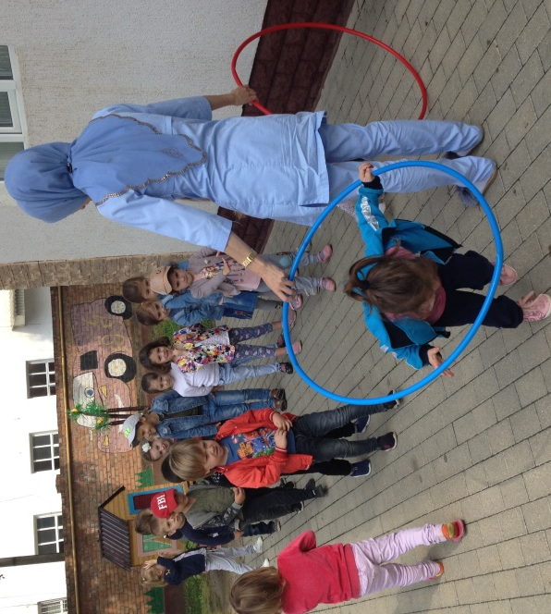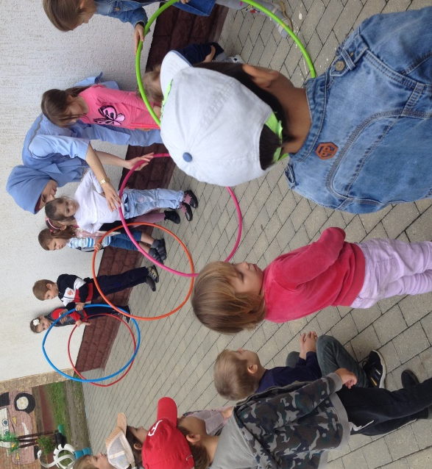
17.10.2019г. воспитатель Ахмурзаева Ш.А. провела открытый просмотр ООД в младшей группе по художественно-эстетическому развитию (лепка) на тему: «Цыплёнок».
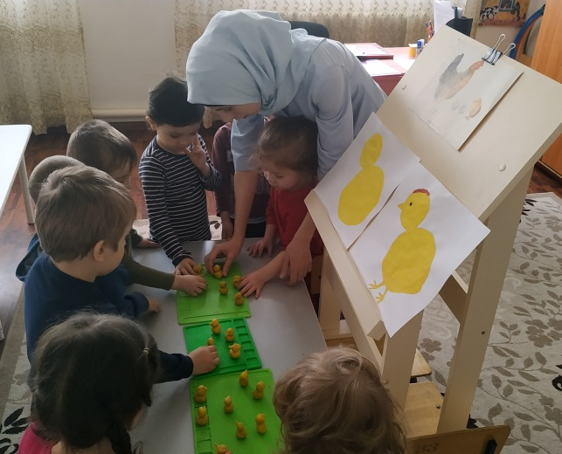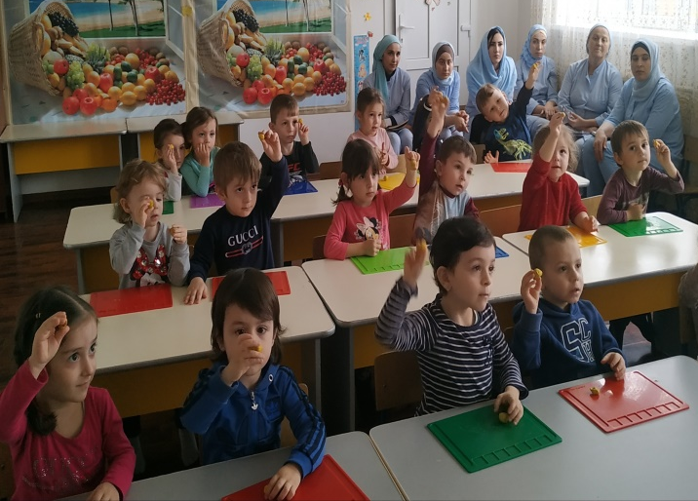

29.10.19г. в ДОУ прошёл праздник «Золотая осень». Зал был украшен на осеннюю тематику-осенние опадающие листья, журавли, улетающие на юг, проливной осенний дождь. На праздник были приглашены начальний МУ ОДО Ачхой-Мартановского района Музаева А.З. и методист отдела дошкольного учреждения Ачхой-Мартановского муниципального района З.М.Шопианова, родители детей, гости. Дети читали стихи, исполняли песни о времени года - осени. На празднике исполнялись танцы и дети читали стихи про осень.Девочки старшей группы провели дефеле с показом платьев из осенней коллекции.
Так же на празднике был проведён конкурс среди воспитателей групп на тему: «Лучшая корзина осени». Первое место было вручено воспитателям сстаршей группы №2 «Звездочки» Давлаевой А.А и Тумсоевой Х.В.
В зале детского сада была организована выставка на тему: «Подарки осени».
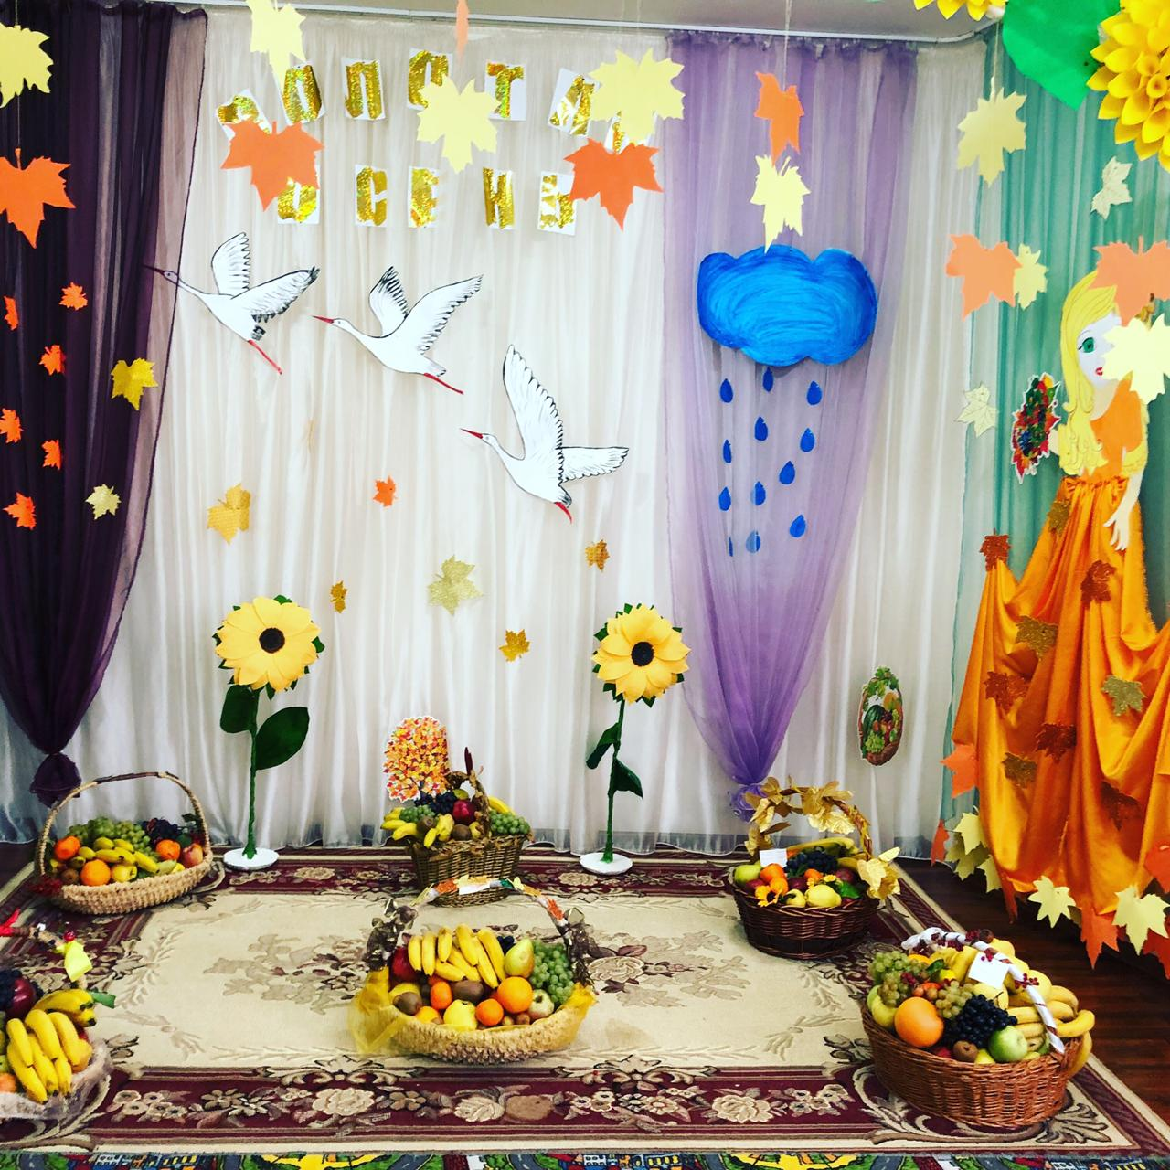
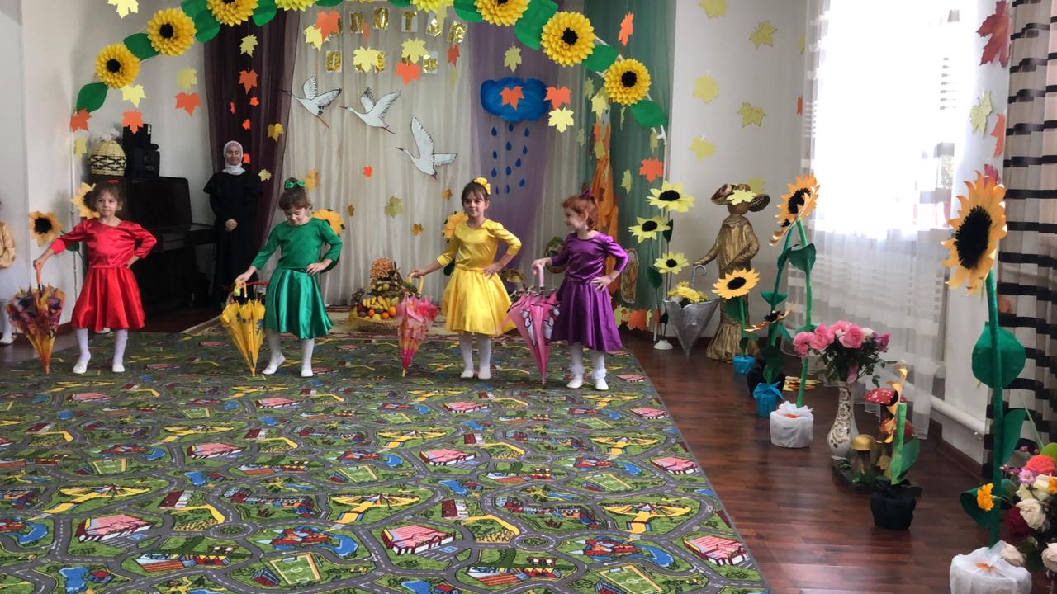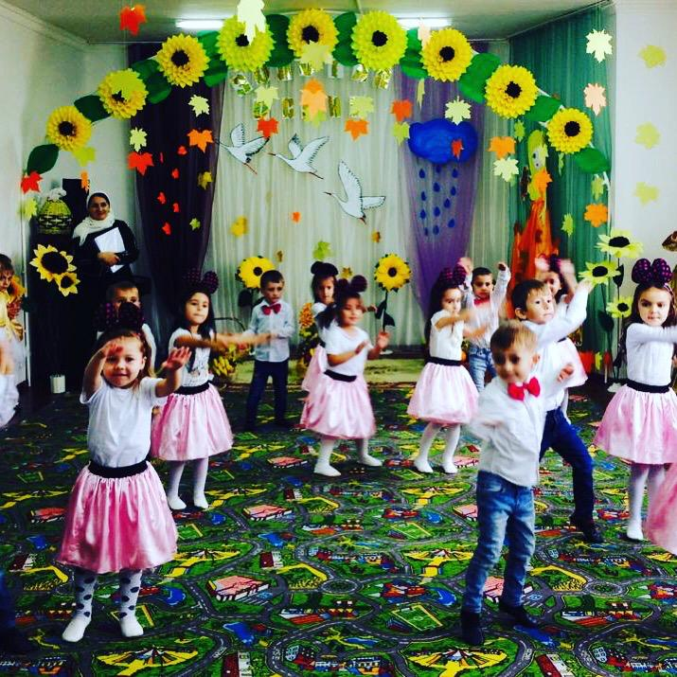
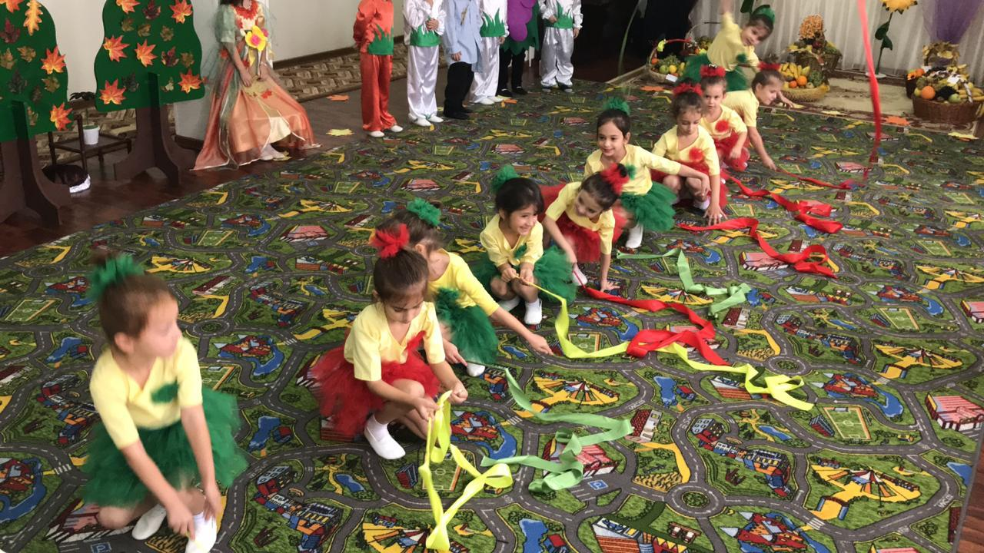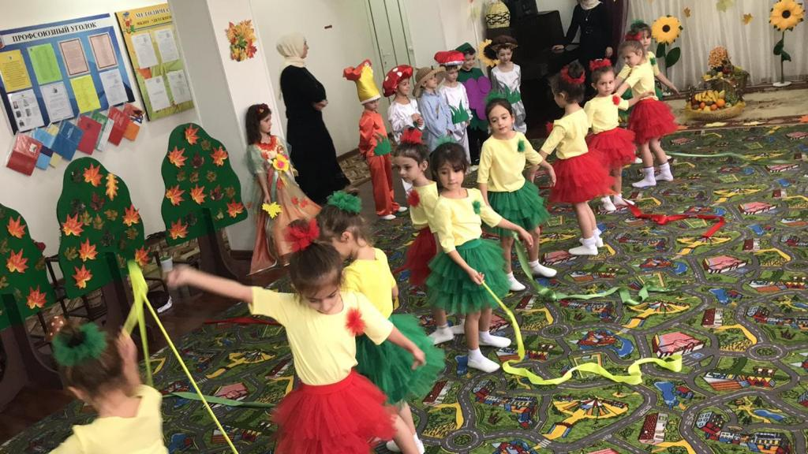
В течении месяца воспитателями в группах ДОУ проводилась ООД по художественно-эстетическому развитию (изодеятельность) на осеннюю тематику.

31.10.19г. воспитателями старших и средних групп была организована экскурсия по селу Ачхой-Мартан. Воспитатели с детьми посетили мечеть
им.Б-Х.Белхороева.

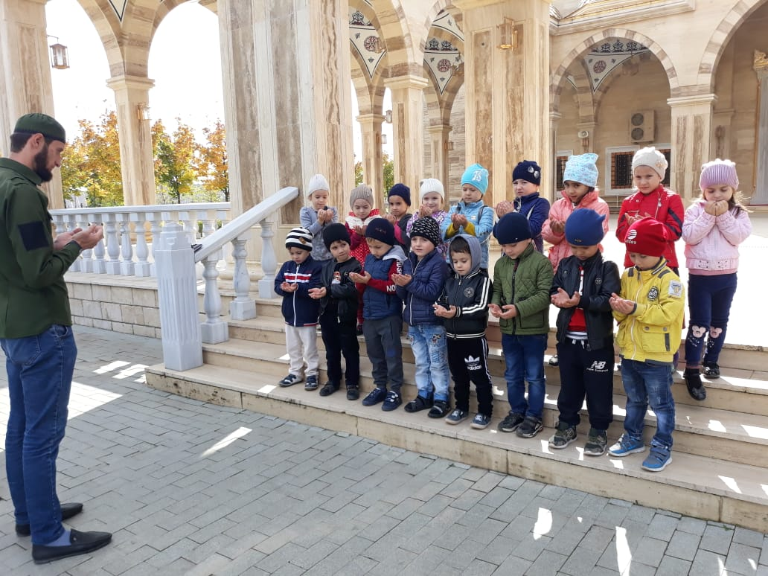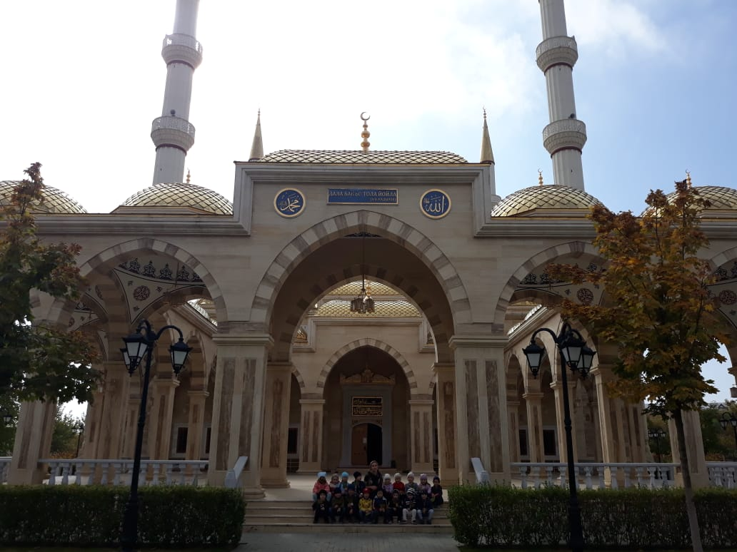

Отчёт подготовила
старший воспитатель А.И.Дубаева

